22. února 2017

Rychlé informace obsahují nové grafy

Rychlé informace Českého statistického úřadu mají modernější vzhled. Obsahují nové grafy, které jsou navrženy v souladu s aktuálními vizuálními trendy.

„Nové Rychlé informace obsahují nejen aktualizovanou podobu standardně zařazovaných grafů, ale i nové grafické vyjádření mezinárodních srovnání. Od veřejnosti máme velmi pozitivní reakce,“ uvádí Iva Ritschelová, předsedkyně ČSÚ.

Nová grafická podoba Rychlých informací, které jsou vydávány podle zveřejněného kalendáře vždy v předem stanovený termín v čase 9:00 hodin, se týká všech údajů vztahujících se k roku 2017. U Rychlých informací obsahujících data reflektující ještě rok 2016 je z důvodu kontinuity dodržena předchozí grafická koncepce.

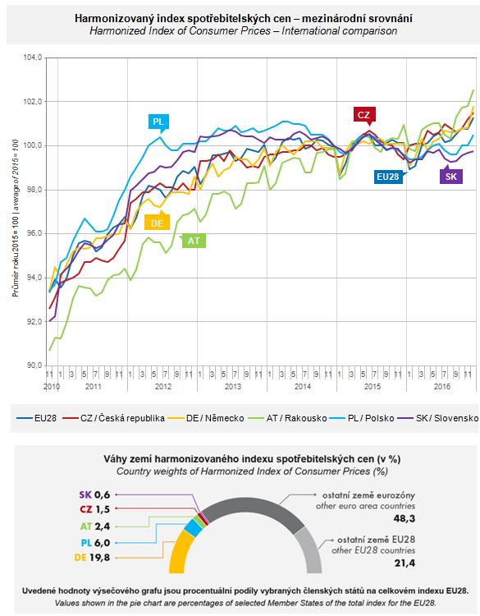

Kontakty
Petra Báčová
tisková mluvčí ČSÚ
T 274 052 017 | M 778 727 232
E petra.bacova@czso.cz | Twitter @statistickyurad

